**高等電腦視覺**

**作業#3**

姓名： 巫伯銘

學號： 111318096

指導老師： 張陽郎 教授

|  |
| --- |
| **作業說明** |
| 圖一    圖二 |
| 說明 |
| 1. 檔案說明(如圖一)  Source Code資料夾：存放所有程式檔案 Project.exe：主程式執行檔案 2. 執行方式 3. 點開 Project.exe 4. 輸入1~4選擇要執行的程式，其中： rectify_image.cpp：將360影像轉全景影像的作業程式 image_stitching_C.cpp：使用C撰寫的拼貼作業程式 image_stitching_CV.cpp：使用OpenCV撰寫的拼貼作業程式 style_transfer.cpp：Bonus題目風格轉換+拼貼的作業程式 |

1. **Rectify Image**

本題按照作業題目所提供的公式，將360度的影像座標轉換為全景影像，輸出結果如下圖所示。

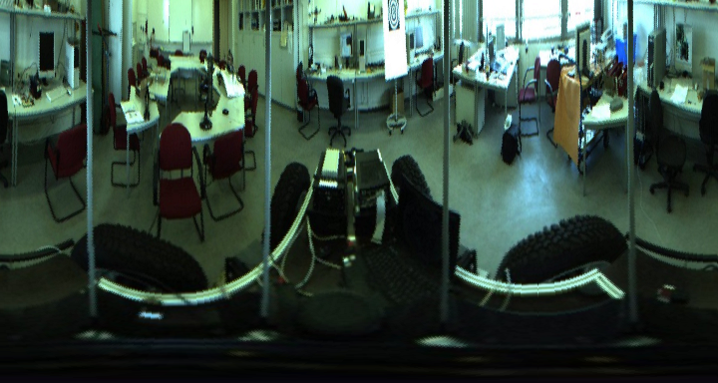

01_360degree_panoramic.bmp

1. **Image Stitching by C**

本題按照作業提供的pdf公式Ps=Pd*Mds，計算出right.bmp的座標轉換位置，並將其貼上900*480的輸出影像上，如下圖所示。

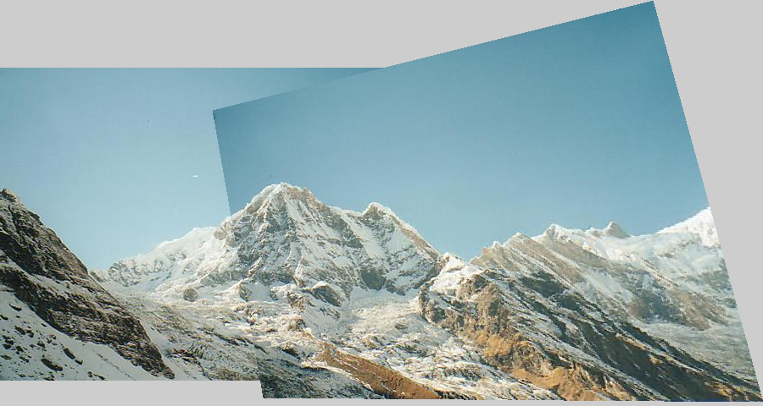

02_stitching_C.bmp

1. **Image Stitching by OpenCV**

本題使用OpenCV套件Ptr<Stitcher>之功能將兩張影像自動黏貼，並使用預設Stitcher:: SCANS的方法黏貼，結果如下圖所示。

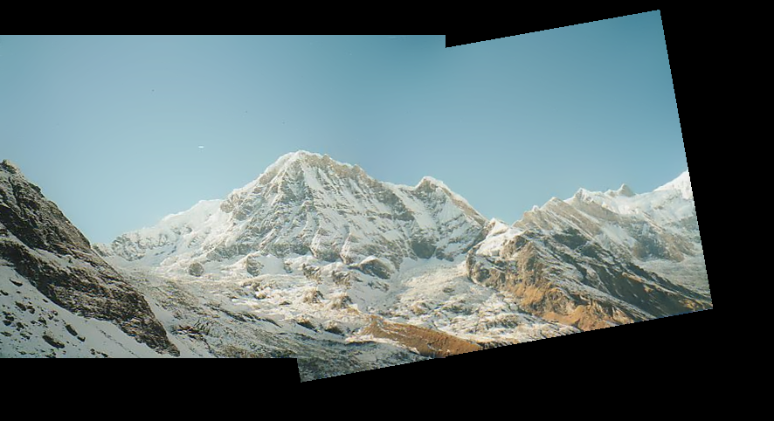

03_stitching_CV.bmp

1. **Image style transfer**

本題先將styleimage.bmp的histogram映射到left.bmp以及right.bmp影像上，再利用前一題之方式將兩張影像黏貼，如下圖所示。

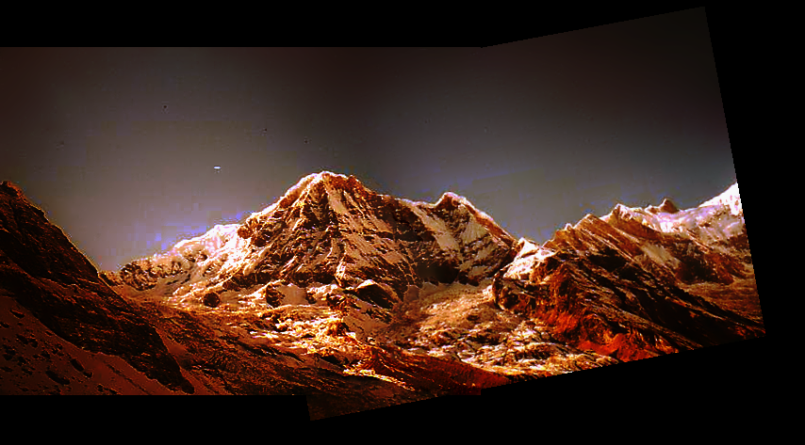

04_transfer_stitching.bmp